ЧЕЛЯБИНСКАЯ ОБЛАСТЬ

АДМИНИСТРАЦИЯ
ЗЛАТОУСТОВСКОГО ГОРОДСКОГО ОКРУГА
ПОСТАНОВЛЕНИЕ

25.09.2024 г. | № | 277-П/АДМ
г.Златоуст
Об установлении публичного сервитута

Рассмотрев представленные документы, руководствуясь ст. 39.37,
ст. 39.38, ст. 39.43, ст. 39.45, ст. 39.46. Земельного кодекса Российской Федерации, ст. 3.6. Федерального закона «О введении в действие Земельного кодекса Российской Федерации», на основанииходатайства
публичного акционерного общества «Россети Урал» (ОГРН 1056604000970)
от 15.07.2024 г.,
ПОСТАНОВЛЯЮ:
1. Утвердить границы публичного сервитута (приложение 1).
2. Установить публичный сервитут в границах в соответствии
с приложением 1 к настоящему постановлению.
3. Утвердить перечень земельных участков (земель) в границах действия сервитута (приложение 2).
4. Цель установления публичного сервитута - для эксплуатации существующих объектов электросетевого хозяйства в соответствии с п. 3 ст. 3.6 Федерального закона от 25.10.2001 г. № 137-ФЗ «О введении в действие Земельного кодекса Российской Федерации» - сооружения - «ЛЭП-0,4
кВ № 1ТП -248».
5. Срок публичного сервитута: 49 лет.
6. Правила установления охранных зон объектов электросетевого хозяйства и особых условий использования земельных участков, расположенных в границах таких зон, утверждены Постановлением Правительства Российской Федерации от 24.02.2009 г. № 160.
7. Сроки и график выполнения работ при осуществлении деятельности, для обеспечения которой устанавливается публичный сервитут: размещение сооружения - «ЛЭП-0,4 кВ № 1ТП -248» осуществляется в течение всего срока действия публичного сервитута.
8. Срок, в течение которого использование указанных в настоящем постановлении земельных участков (земель) в соответствии с их видами разрешенного использования будет невозможно или существенно затруднено
в связи с осуществлением сервитута - не устанавливается.
9. Обязать публичное акционерное общество «Россети Урал» привести земельные участки (земли) в состояние, пригодное для их использования
в соответствии с видами разрешенного использования, в срок не позднее,
чем три месяца после завершения эксплуатации (консервации, сноса) инженерного сооружения, для размещения которого был установлен публичный сервитут.
10. Плата за публичный сервитут не устанавливается, в том числе
в случае установления публичного сервитута в отношении земельных участков, находящихся в частной собственности.
11. Поручить органу местного самоуправления «Комитет по управлению имуществом Златоустовского городского округа» направить копию настоящего постановления в филиал ППК «Роскадастр» по Челябинской области.
12. Публичный сервитут считается установленным со дня внесения сведений о нем в Единый государственный реестр недвижимости.
13. Пресс-службе Администрации Златоустовского городского округа (Валова И.А.) разместить настоящее постановление на официальном сайте Златоустовского городского округа в сети «Интернет» в течение 5 рабочих дней.
14. Организацию выполнения настоящего постановления возложить
на руководителя органа местного самоуправления «Комитет по управлению имуществом Златоустовского городского округа» Турову Е. В.

Заместитель Главы Златоустовского городского округа по имуществу и финансам | 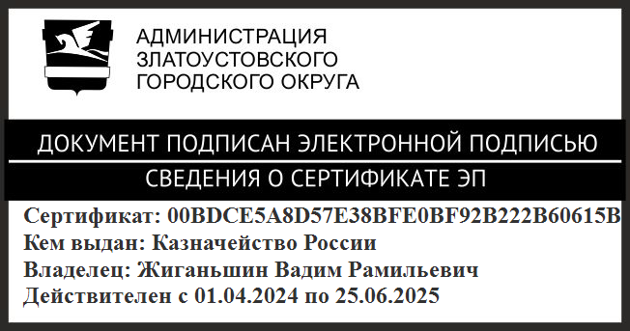 | В.Р. Жиганьшин

Рассылка: Росреестр, КУИ ЗГО, УАиГ, пресс-служба, прокуратура
ПРИЛОЖЕНИЕ 1
Утверждено
постановлением Администрации
Златоустовского городского округа
от 25.09.2024 г. № 277-П/АДМ

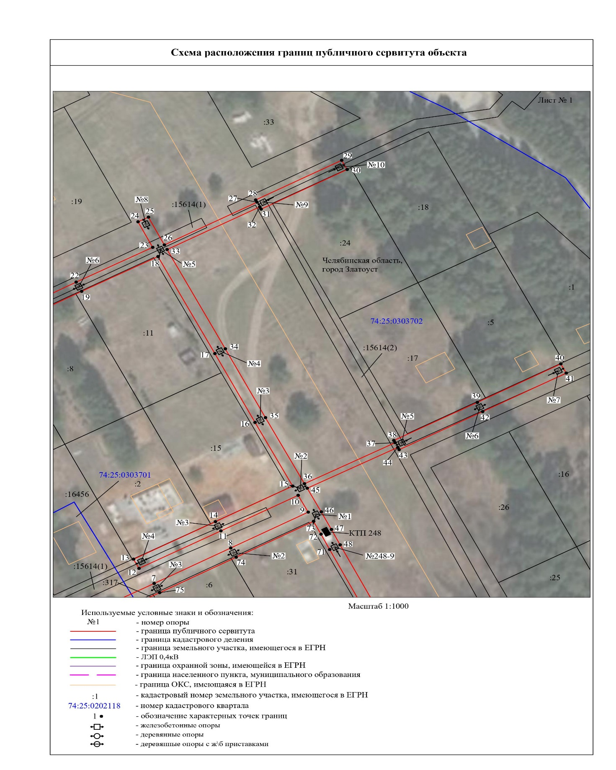

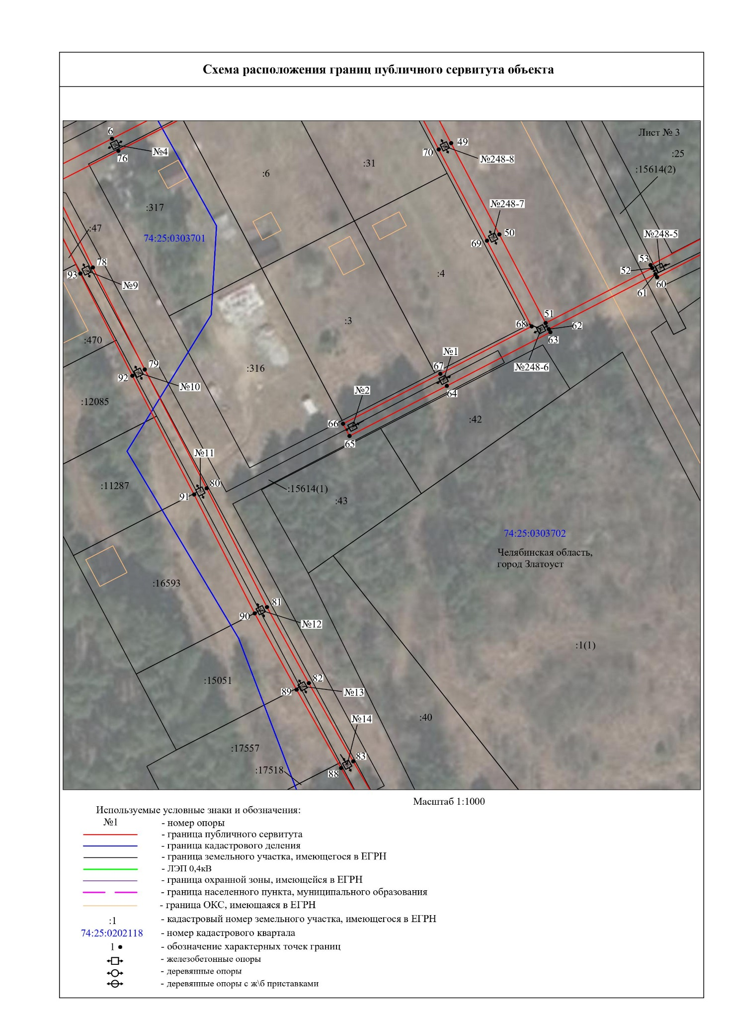

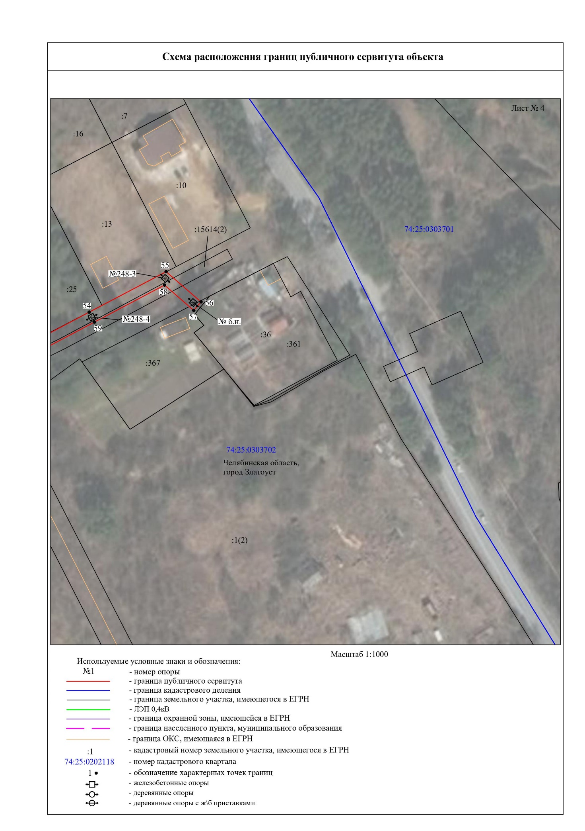

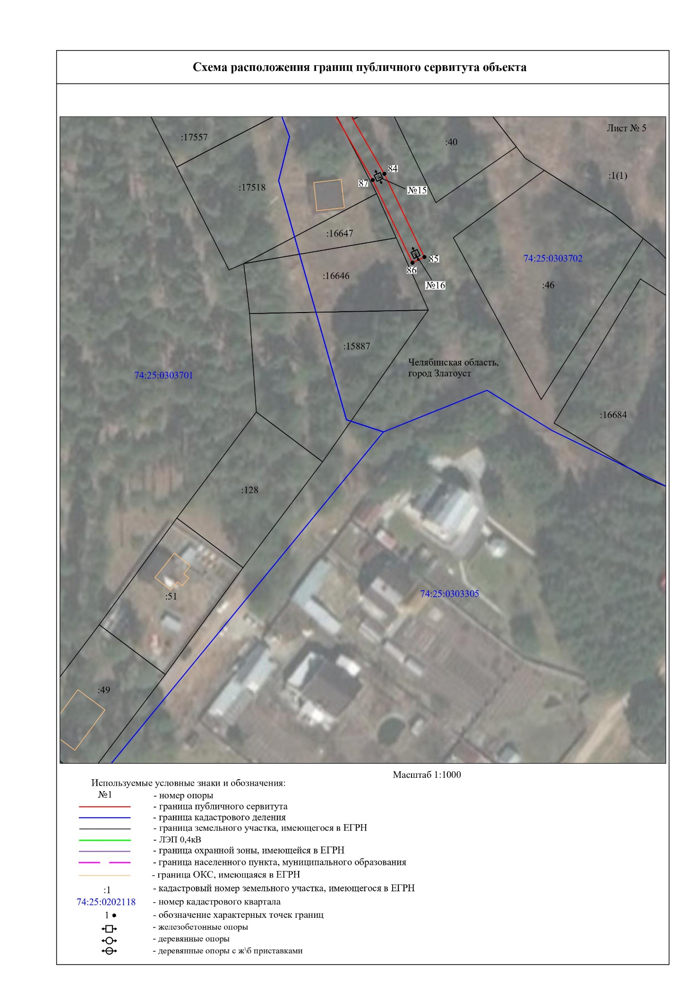

ПРИЛОЖЕНИЕ 2
Утверждено
постановлением Администрации
Златоустовского городского округа
от 25.09.2024 г. № 277-П/АДМ

Перечень земельных участков (земель)
1 | 74:25:0303701:47 | Челябинская область, г. Златоуст, ул. Калиновая
2 | 74:25:0303701:470 | Челябинская область, г Златоуст, ул. Калиновая, д 7
3 | 74:25:0303702:11 | Челябинская область, г Златоуст, ул. Земляничная, 5
4 | 74:25:0303702:13 | Челябинская область, г. Златоуст, ул. Малиновая
5 | 74:25:0303702:24 | Челябинская областьг Златоуст, ул. Земляничная, 3
6 | 74:25:0303702:31 | Челябинская область, г Златоуст, ул. Вишневая, д 7
7 | 74:25:0303702:367 | Российская Федерация, Челябинская область, город Златоуст, улица Малиновая, земельный участок 3-3А
8 | 74:25:0303702:6 | Челябинская область, г. Златоуст, ул. Вишневая
9 | 74:25:0303702:8 | Челябинская область, г. Златоуст, ул. Земляничная
10 | 74:25:0000000:11287 | Челябинская областьг Златоуст, ул. Калиновая, 5
11 | 74:25:0000000:12085 | Челябинская область, г Златоуст, ул. Калиновая, 6
12 | 74:25:0000000:15051 | Челябинская область, г Златоуст, ул. Калиновая, 3
13 | 74:25:0000000:15614 | Челябинская область, г Златоуст, ул. Земляничная,  ул. Калиновая, ул. Вишневая, ул. Малиновая
14 | 74:25:0000000:16593 | Российская Федерация, Челябинская область, Златоустовский городской округ, г. Златоуст, ул. Калиновая, 4
15 | 74:25:0000000:17518 | Челябинская область, г Златоуст, ул. Калиновая, д 1
16 | 74:25:0000000:17557 | Челябинская область, г Златоуст, ул. Калиновая, д 2
17 | 74:25:0000000:317 | Челябинская область, г. Златоуст, ул. Вишневая
18 | 74:25:0303701 | Земли кадастровых кварталов, собственность на которые  не разграничена
19 | 74:25:0303702 | Земли кадастровых кварталов, собственность на которые  не разграничена

